Le présent document propose deux modèles de notes d’information destinées aux tuteurs légaux des enfants et adolescents accompagnés par les établissements et services médico-sociaux (ESMS) suivants :
- Institut médico-éducatif (IME) ;
- Dispositif intégré médico-éducatif (DIME) ;
- Institut d’éducation motrice (IEM) ;
- Etablissement pour enfants ou adolescents polyhandicapés (EEAP) ;
- Dispositif d’accompagnement médico-éducatif (DAME) ;
- Institut thérapeutique éducatif et pédagogique (ITEP) ;
- Dispositif d'institut thérapeutique éducatif et pédagogique (DITEP) ;
- Institut pour déficients visuels (IEV) ;
- Institut pour déficients auditifs (IEA) ;
- Institut d’éducation sensorielle pour sourds et aveugles ;
- Etablissement d’accueil temporaire d’enfants handicapés ;
- Foyer d’hébergement pour enfants et adolescents handicapés ;
- Centre d’accueil familial spécialisé (CAFS) ;
- Jardin d’enfants spécialisé ;
- Service d’éducation spéciale et de soins à domicile (SESSAD).

Les notes d'information visent à informer les personnes accompagnées, ainsi que leurs représentants légaux, qu'une collecte de données sera réalisée entre la fin du mois de mars et le mois de juin 2026 au sein de ces ESMS, dans le cadre de la consolidation et de la préparation du déploiement du modèle de financement SERAFIN-PH conformément aux dispositions du Décret no 2026-376 du 13 mai 2026 fixant les conditions de transmission des données nécessaires au calcul de la dotation globale de financement mentionnée à l’article 90 de la loi no 2025-1403 du 30 décembre 2025 de financement de la sécurité sociale pour 2026. Elles ont pour objectif de leur fournir les éléments nécessaires à la compréhension de la démarche et des informations collectées.

Ce document propose deux modèles de notes d’information :

- Une note accessible à tous (pages 2 et 3) ;
- Une note en facile à lire et à comprendre (FALC) (pages 4 à 6).

Une information relative à la prochaine collecte, élaborée selon les deux modèles d’information, doit être publiée sur le site internet de votre ESMS afin d’informer les personnes accompagnées et leurs représentants légaux.
Note accessible à tous
Objet : [Nom de l’ESMS] : Information sur la collecte de données pour préparer la nouvelle façon de financer les établissements et services médico-sociaux
Madame, Monsieur,

La Direction générale de la cohésion sociale (DGCS) et la Caisse nationale de solidarité pour l'autonomie (CNSA) travaillent depuis fin 2014 sur une nouvelle façon de financer les établissements et services médico-sociaux (ESMS) qui accompagnent les enfants et adolescents en situation de handicap. Cette réforme s'appelle SERAFIN-PH, ce qui signifie « Services et Établissements : Réforme pour une adéquation des FINancements aux parcours des Personnes Handicapées ». L'objectif de la réforme SERAFIN-PH est de repenser la manière dont les budgets de ces établissements et services sont construits, afin qu'ils soient mieux adaptés aux besoins des personnes accompagnées.
Le Décret no 2026-376 du 13 mai 2026 fixant les conditions de transmission des données nécessaires au calcul de la dotation globale de financement mentionnée à l’article 90 de la loi no 2025-1403 du 30 décembre 2025 de financement de la sécurité sociale pour 2026 a été publié au JORF.

Dans le cadre de cette réforme, la DGCS et la CNSA vont collecter des informations dans tous les ESMS qui accueillent et accompagnent des enfants et adolescents en situation de handicap. Cette collecte, réalisée pour une mission d’intérêt public, a lieu entre juin et début juillet 2026. Les données collectées et transmises par les ESMS permettront d’estimer le budget qui sera attribué à chaque ESMS lors de la mise en œuvre de la réforme SERAFIN-PH.

Les conditions de mise en œuvre de la collecte se font dans le respect du secret professionnel. Les données ne portent pas sur les données relatives aux personnes concernées, mais uniquement sur l’activité globale de l’ESMS. Voici les types d’informations que les ESMS devront transmettre à la CNSA et à la DGCS :
- Des informations pour identifier l’établissement ou le service, comme le nom, les coordonnées de contact, et éventuellement le nom du professionnel référent, ainsi que les données du Fichier national des établissements sanitaires et sociaux (FINESS).
- Des données générales pour décrire la structure, par exemple le nombre de places autorisées, le détail de ces places selon les modalités d’accueil et les publics accompagnés, et le nombre de jours d’ouverture.
- Des informations sur l’activité, notamment le nombre de personnes prises en charge selon le mode d’accueil, le nombre de professionnels qui accompagnent les personnes (exprimé en équivalent temps plein), le nombre de personnes accompagnées hors file active, et le nombre de personnes ayant une déficience secondaire ou une double vulnérabilité.
- Des données sur la qualité et sur la façon dont l’ESMS travaille avec d’autres structures et partenaires.

Les établissements et services médico-sociaux utiliseront le Système d’information de l’offre de la branche autonomie (SIDOBA), proposé par la CNSA, pour transmettre facilement les informations demandées concernant leur activité. Ces informations seront conservées dix ans au maximum après avoir été collectées.

Conformément au Règlement général sur la protection des données (RGPD), cette collecte relève d’une mission d’intérêt public et ne nécessite pas le consentement individuel. Cependant, il est possible de demander à consulter les données, à les rectifier si besoin, ou à limiter leur usage. Ces droits sont prévus par le règlement européen du 27 avril 2016, articles 15, 16 et 18. Pour faire valoir ces droits, il suffit de contacter le responsable de la protection des données de l’établissement ou du service accompagnateur [intégrer les modalités de contact].
Toutes ces informations sont expliquées sur le site internet de l’établissement ou du service, ainsi que sur ceux de la CNSA et de la Direction générale de la cohésion sociale. Si une personne dispose d’un tuteur légal, celui-ci peut aussi effectuer ces démarches.

Pour toute information complémentaire, n’hésitez pas à contacter le directeur ou la directrice de [nom de l’ESMS].
Nous vous remercions de votre attention et vous prions d’agréer, Madame, Monsieur, l’expression de nos salutations distinguées.

Note en FALC
[Nom de l’ESMS] : Lettre en FALC sur la collecte d’information
pour préparer la nouvelle façon de financer les établissements
et services pour les enfants handicapés.

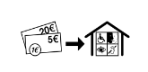
Les établissements et les services reçoivent de l’argent
pour accompagner les personnes handicapées.
Il y a une réforme
pour changer la façon dont on donne de l’argent
aux établissements et services pour enfants handicapés.

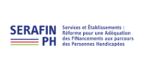
Cette réforme s’appelle SERAFIN-PH.
Qui prépare la réforme ?
La DGCS et la CNSA préparent la réforme SERAFIN-PH.
La DGCS est la Direction générale de la cohésion sociale.
La DGCS est un établissement public
qui dépend de 2 ministères :
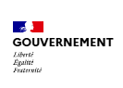
- le ministère du Travail et des Solidarités
- le ministère de la Santé, des Familles, de l’Autonomie et des Personnes handicapées.

La DGCS crée et organise les politiques publiques pour :
- les personnes âgées,
- les personnes handicapées,
- les enfants et les familles.
La CNSA est la Caisse nationale de solidarité pour l’autonomie.
La CNSA est un établissement public qui travaille avec l’État.
La CNSA :
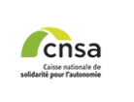
- donne de l’argent pour les maisons
pour personnes âgées,
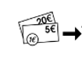
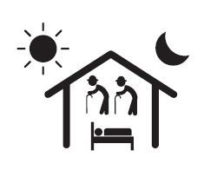
- donne de l’argent pour les établissements
pour les personnes handicapées,
- donne de l’argent pour les aides aux personnes âgées
et aux personnes handicapées.
La réforme SERAFIN-PH concerne les établissements
et les services pour les enfants handicapés.
Par exemple :
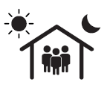

- les IME.
Un IME est un institut médico-éducatif.
- les SESSAD.
Un SESSAD est un service d’éducation spéciale et de soins à domicile.

Quand et pourquoi donner des informations ?

Entre juin et juillet 2026,
les établissements et services doivent donner des informations
à la DGCS et à la CNSA.
Ces informations vont permettre de savoir combien d’argent il faut donner
avec SERAFIN-PH.

Quelles informations sont collectées ?
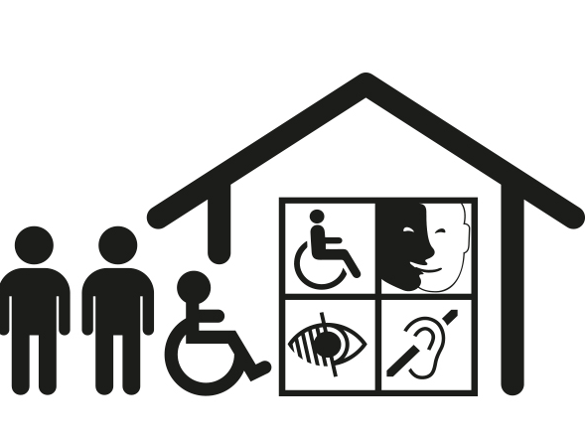
Les informations demandées ne sont pas sur chaque personne accompagnée
mais sur [Nom de l’ESMS].

Par exemple :
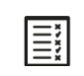
- le nom et les coordonnées de l’établissement ou du service,
- le nombre de places et pour qui,
- le nombre de personnes accompagnées,
- le nombre de professionnel.

Qui donne les informations ?

Les établissements et services utilisent un logiciel de la CNSA
pour envoyer les informations.

Les informations sont conservées 10 ans maximum.

Quels sont vos droits ?
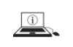

Chacun peut demander à :
- voir les informations,
- corriger les informations,
- limiter l’utilisation des informations.

Vous avez moins de 18 ans,
vos parents ou votre tuteur peuvent faire les démarches.


Où trouver plus d’informations ?

Pour avoir plus d’information,
vous pouvez aller sur les sites internet de :
- [Nom de l’ESMS],
- La CNSA,
- La DGCS.

